Projet : Plateforme web de vente de fichiers STL et service d’impression 3D
Lien du site: https://stl-market.vercel.app/catalogue

Table des matières
Contexte et objectif 1
MERN = MongoDB + Express + React + Node.js 2
Le MERN amélioré 2
Public cible et positionnement 3
Valeur ajoutée du projet 3
Fonctionnalités 4
Partie Utilisateur 4
Partie Administrateur 5
Architecture technique 5
Front-end 5
Back-end 6
Performances et scalabilité 7
Sécurité et sauvegardes 7
Conformité RGPD 8
Gestion des rôles et droits d’accès 8
Hébergement envisagé 8
Arborescence complète du site 9
Pages principales 9
Arborescence du projet 9
Schéma MongoDB 10
Détails du modèle User 10
Diagramme UML et Cas d’utilisation 11
Planification et livrables 14
Diagramme de Gantt 15
Tests : 15
Justification du choix de mon architecture : 18
1. Vercel (Pour le Front-end React/Vite) 18
2. Render (Pour le Back-end Node.js/Express) 18
3. Cloudinary (Pour le stockage des fichiers STL et images) 19
4. MongoDB Atlas (Pour la Base de données) 19

Contexte et objectif
Ce projet, c’est la création d’un site web où l’on peut vendre et acheter des fichiers STL et commander des impressions 3D.
L’idée, c’est de proposer un endroit simple et sympa pour acheter, vendre ou faire imprimer des modèles 3D, facilement.
Le site doit être facile à utiliser, rapide et bien fait, avec un affichage 3D en ligne des fichiers grâce à Three.js. Le but, c’est de créer une application à la fois pro, agréable et qui peut évoluer facilement, que ce soit pour un particulier ou pour une entreprise.
- La vente et l’achat de fichiers STL destinés à l’impression 3D.
- La possibilité pour un utilisateur de commander une impression 3D personnalisée, soit à partir des fichiers proposés sur la plateforme, soit à partir de ses propres fichiers STL.
- Une visualisation interactive des modèles 3D directement dans le navigateur, grâce à une intégration de Three.js.
Le site repose sur une architecture complète MERN améliorée :
React + TypeScript + Vite (frontend) et Node.js + Express + MongoDB (backend).

MERN = MongoDB + Express + React + Node.js
Lettre | Composant | Rôle
M | MongoDB | Base de données NoSQL, pour stocker les fichiers, utilisateurs, commandes, etc.
E | Express.js | Framework minimal pour Node.js — gère les routes et la logique serveur (API REST).
R | React.js | Framework front-end (interface utilisateur) — permet de construire le site web interactif.
N | Node.js | Environnement JavaScript côté serveur — exécute Express et communique avec MongoDB.

Le MERN amélioré

Amélioration | Description | Ce que ça t’apporte
TypeScript | Ajoute un typage fort à React + Node | Moins d’erreurs, meilleure autocomplétion
Vite (au lieu de Create React App) | Build tool ultra rapide pour le front | Chargement instantané, hot reload
Architecture “modulaire” | /models, /controllers, /routes séparés | Code clair, scalable
Three.js intégré au front | Visualisation 3D directe | Expérience utilisateur moderne
Axios + API REST complète | Communication front↔back | Structure professionnelle
dotenv (.env) | Configuration propre (ports, URLs, secrets) | Sécurité et portabilité
Nodemon + ts-node | Serveur auto-reload en dev | Productivité accrue
Design responsive (CSS variables + grid) | Adapté mobile / desktop | UX pro sans frameworks lourds

Public cible et positionnement
La plateforme s’adresse principalement :
- aux designers 3D indépendants souhaitant vendre leurs créations STL,
- aux entreprises recherchant un service d’impression rapide et fiable,
- et aux étudiants ou makers désirant partager ou tester des modèles 3D.
Le positionnement de la plateforme repose sur :
- une expérience utilisateur fluide et professionnelle,
- une infrastructure technique moderne,
- et une qualité de rendu des modèles 3D supérieure grâce à la visualisation intégrée Three.js.

Valeur ajoutée du projet
Contrairement aux plateformes existantes comme Cults3D ou Thingiverse, cette application vise une approche centrée sur :
- une visualisation 3D intégrée des fichiers STL, sans installation de logiciel tiers
- une interface optimisée pour la consultation, l’achat et la commande d’impressions 3D personnalisées
- une infrastructure moderne et performante, reposant sur un environnement full-stack JavaScript (MERN amélioré)
- un système d’impression sur demande, permettant d’envoyer son propre fichier STL pour fabrication,
- une séparation claire des responsabilités (front-end, API, stockage fichiers et base de données) facilitant la maintenance et la montée en charge
- une architecture full-stack moderne (MERN améliorée) garantissant des performances élevées et une maintenance facilitée.
- la possibilité de proposer à terme un module de tarification automatisée selon la complexité du modèle et la quantité demandée.
La valeur ajoutée de mon projet par rapport aux platformes existantes est qu’il existe un service d’impression 3D à la demande pour ceux qui font du modélisme 3D par exemple mais qu’il n’aurait pas d’imprimante 3D ou pas d’imprimante 3D performante .

Fonctionnalités

Partie Utilisateur
- Inscription / Connexion
  - Gestion des comptes utilisateurs (mots de passe sécurisés, sessions JWT à venir).
- Consultation du catalogue de fichiers STL
  - Affichage des fichiers avec titres, catégories, prix et description.
  - Système de recherche par mot-clé et filtres par catégorie.
  - Données chargées dynamiquement depuis la base MongoDB.
- Visualisation 3D en ligne des fichiers STL
  - Aperçu 3D interactif grâce à Three.js + STLLoader.
  - Rotation, zoom et déplacement de la caméra (OrbitControls).
  - Recentrage et échelle automatique du modèle.
- Téléchargement de fichiers STL achetés
- Simulation de paiement
- Le système de paiement sera simulé à l’aide d’une fausse API REST ou d’un environnement sandbox de Stripe, afin de reproduire un scénario d’achat réaliste sans transaction réelle.
Les commandes seront ainsi enregistrées avec un statut "payée (simulée)" pour les tests de bout en bout.
- Envoi de son propre fichier STL (Upload)
  - L’utilisateur peut importer un fichier STL et ajouter des instructions pour demander une impression personnalisée.
  - Le fichier est réceptionné temporairement par le serveur, puis envoyé et stocké de manière sécurisée sur le cloud Cloudinary. L'API renvoie ensuite une URL sécurisée enregistrée dans MongoDB.
- Suivi des commandes
Statuts prévus : en attente, en cours, terminé.
- Espace personnel utilisateur
  - Historique des achats et téléchargements.
  - Liste des fichiers envoyés pour impression.

Partie Administrateur
- Gestion des utilisateurs
(création, modification, suppression — côté back + interface React Admin).
- Gestion du catalogue STL
  - Ajout de nouveaux fichiers STL (upload côté serveur).
  - Suppression et modification des fiches existantes.
  - Les fichiers sont automatiquement reliés à la base MongoDB.
- Gestion des commandes d’impression 3D
Interface prévue pour le suivi et la mise à jour du statut des commandes.
- Statistiques
nombre total de ventes, téléchargements, utilisateurs, fichiers.

Architecture technique

Front-end
- Technologies : React + TypeScript + Vite
- Librairies principales :
  - three (STLLoader, OrbitControls)
  - react-router-dom
  - axios (pour la communication API)
- Structure des pages :
  - Home, Catalogue, ProductDetail, Upload, Profile, Admin
- Design : sobre, sombre, responsive, avec une mise en page en grille et composants modulaires.

Back-end
- Technologies : Node.js + Express + TypeScript
- Structure :
backend/
src/
index.ts
routes/
fileRoutes.ts
controllers/
fileController.ts
models/
File.ts
config/
db_mongo.ts
Fonctionnalités back :
- API REST complète /api/files :
  - GET /api/files → liste des fichiers
  - GET /api/files/:title → détail d’un fichier
  - POST /api/files/seed → insertion de données de test
- Intégration de l'API Cloudinary pour l'upload et la distribution des fichiers STL.
- Base de données : MongoDB (connexion locale ou Atlas)
- Modèle File :
{
title: String,
category: String,
price: Number,
description: String,
downloads: Number,
fileUrl: String,
imageUrl: String
}
Schéma technique de l’architecture MERN améliorée
[Navigateur React + Three.js]
│
│ requêtes HTTP (Axios)
▼
[Serveur Node.js + Express (API REST)]
│
├──► MongoDB (stockage des fichiers, utilisateurs, commandes)
│
└──► Cloudinary (stockage et CDN pour les fichiers STL et images)
- Le front-end React communique via Axios avec l’API Express.
- L'API interagit avec MongoDB pour les données et utilise les liens sécurisés générés par Cloudinary pour servir les fichiers STL.
- La configuration (ports, URL, clés) est centralisée dans un fichier .env.

Performances et scalabilité
- Le code front-end est optimisé via Vite pour un chargement instantané.
- L’API Node.js utilise un système de cache et des requêtes asynchrones non bloquantes.
- L’architecture MERN permet une scalabilité horizontale (ajout de serveurs sans refonte).
- Le stockage MongoDB est compatible avec Mongo Atlas auto-clusterisé, assurant la résilience du service.

Sécurité et sauvegardes
- Gestion des mots de passe (prévue avec bcrypt et jsonwebtoken).
- Validation des formulaires côté client (React) et côté serveur (Express).
- CORS activé pour la communication entre le front (:5173) et le back (:3000).
- Les mots de passe seront hachés avec bcrypt avant enregistrement.
- Les échanges front ↔ back se feront uniquement via requêtes HTTPS (en production).
- Les requêtes MongoDB sont sécurisées (aucune concaténation directe, utilisation de filtres typés).
- Les fichiers STL sont stockés dans un répertoire protégé, non modifiable depuis le front.
- Une sauvegarde hebdomadaire automatique de la base MongoDB sera mise en place (Mongo Atlas Backup).
- Les utilisateurs auront des droits d’accès différenciés (User / Admin) pour limiter les actions sensibles.

Conformité RGPD
- Les données personnelles (nom, email, mot de passe) sont stockées de manière sécurisée et chiffrée.
- Les utilisateurs disposent d’un droit de suppression et de rectification de leurs données.
- Aucune donnée sensible (moyen de paiement réel, adresse, etc.) n’est conservée en base.
- Les logs serveurs sont anonymisés et purgés automatiquement après 30 jours.

Gestion des rôles et droits d’accès
Le système de permissions distingue deux rôles principaux :
- Utilisateur : accès restreint à ses propres fichiers, commandes et profil.
- Administrateur : gestion complète du catalogue, des utilisateurs et des commandes.
Chaque opération critique (téléchargement, suppression, modification) est vérifiée par un middleware d’autorisation basé sur JWT (JSON Web Token).

Hébergement envisagé
(à ajouter à la section Architecture technique — Backend)
- Frontend : déploiement prévu sur Vercel ou Netlify.
- Backend : hébergement sur Render ou Railway.app (serveur Node.js).
- Base de données : MongoDB Atlas (cluster cloud gratuit).
- Les fichiers STL et les images miniatures seront hébergés sur le service cloud externe Cloudinary, assurant une persistance des données et une livraison rapide grâce à son CDN.

Arborescence complète du site

Pages principales
Page | Description
Accueil | Présentation du service et mise en avant des fichiers populaires
Catalogue | Recherche, filtres et liste des fichiers STL
Détail fichier STL | Visualisation 3D + description + ajout au panier
Impression 3D (Upload) | Envoi d'un STL personnel pour commander une impression sur mesure
Panier / Commande | Simulation d’achat
Connexion / Inscription | Création de compte et authentification sécurisée des utilisateurs
Espace utilisateur | Profil, historique d'achats et suivi des commandes
Administration | Tableau de bord de gestion des fichiers, utilisateurs et commandes

Arborescence du projet

STLMarket/
│
├── backend/
│ ├── src/
│ │ ├── config/
│ │ │ └── db_mongo.ts
│ │ ├── controllers/
│ │ │ └── {file, order, print, user}Controller.ts
│ │ ├── middlewares/
│ │ │ └── auth.ts
│ │ ├── models/
│ │ │ └── {File, Order, PrintRequest, User}.ts
│ │ ├── routes/
│ │ │ └── {adminPrint, auth, file, order, print}Routes.ts
│ │ ├── index.ts
│ │ └── seed.ts
│ ├── package.json
│ └── .env
│
├── frontend/
│ ├── src/
│ │ ├── assets/
│ │ │ └── logo.png
│ │ ├── components/
│ │ │ ├── Footer.tsx
│ │ │ ├── Navbar.tsx
│ │ │ └── STLViewer.tsx
│ │ ├── context/
│ │ │ ├── AuthContext.tsx
│ │ │ └── CartContext.tsx
│ │ ├── lib/
│ │ │ └── {api, demo, types}.ts
│ │ ├── pages/
│ │ │ └── {Admin, Cart, Catalogue, Home, Login, PrintService, ProductDetail, Profile, Register, Upload}.tsx
│ │ ├── App.tsx
│ │ ├── index.css
│ │ └── main.tsx
│ ├── index.html
│ ├── package.json
│ ├── vite.config.ts
│ └── .env
│
├── .gitignore
└── README.md

Schéma MongoDB

User File Order
────────────────── ──────────────── ────────────────
_id ◄─────── ownerId userId
firstName title fileId
lastName category quantity
email price status
passwordHash fileURL totalPrice
role description createdAt
createdAt downloads updatedAt
updatedAt createdAt
imageURL
PrintRequests
───────────────

_id
userId
fileUrl
material
color
status
createdAt

Détails du modèle User
Champ | Type | Description
_id | ObjectId | Identifiant MongoDB unique
firstName | String | Prénom de l’utilisateur
lastName | String | Nom de famille
email | String (unique) | Sert d’identifiant de connexion
passwordHash | String | Mot de passe haché (bcrypt)
role | String ("USER" ou "ADMIN") | Gestion des droits
createdAt, updatedAt | Date | Suivi des inscriptions / modifications

Diagramme UML et Cas d’utilisation

[Utilisateur]
├─> S’inscrire / Se connecter
├─> Consulter catalogue
├─> Visualiser STL
├─> Ajouter au panier
├─> Télécharger STL
├─> Envoyer fichier pour impression
└─> Consulter historique

[Administrateur]
├─> Gérer utilisateurs
├─> Gérer catalogue STL
├─> Gérer commandes
└─> Consulter statistiques
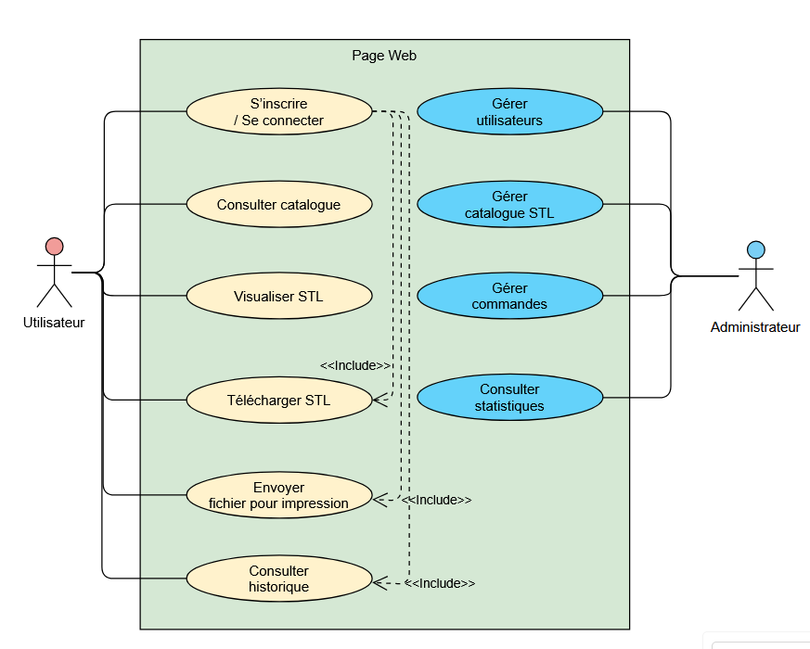

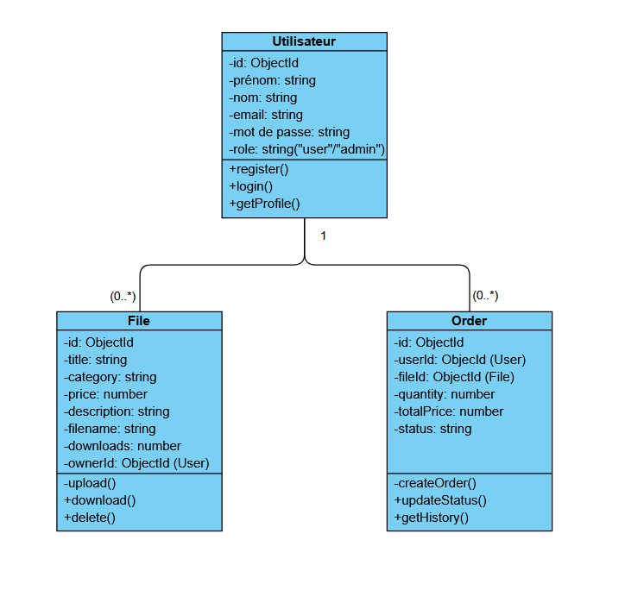

Planification et livrables

Phase | Période estimée | Objectifs principaux | Livrables | Critères de validation
Phase 1 – Initialisation | Semaine 1 à 3 | Création de l’arborescence, configuration Vite/Express, base Mongo connectée | Serveur API + affichage catalogue | API /api/files renvoie les fichiers
Phase 2 – Visualisation 3D | Semaine 4 à 6 | Intégration Three.js + affichage STL dynamique | Viewer 3D fonctionnel | Le modèle STL s’affiche correctement
Phase 3 – Upload et Auth | Semaine 7 à 9 | Upload STL côté utilisateur + création comptes | Formulaire upload + CRUD fichiers | Les fichiers sont ajoutés et listés
Phase 4 – Paiement simulé et admin | Semaine 10 à 12 | Simulation achat + interface admin | Dashboard admin | Toutes les routes CRUD admin fonctionnelles
Phase 5 – Finalisation | Semaine 13 | Tests finaux, sécurité, rapport PDF | Documentation finale + rendu | Validation par tests utilisateurs

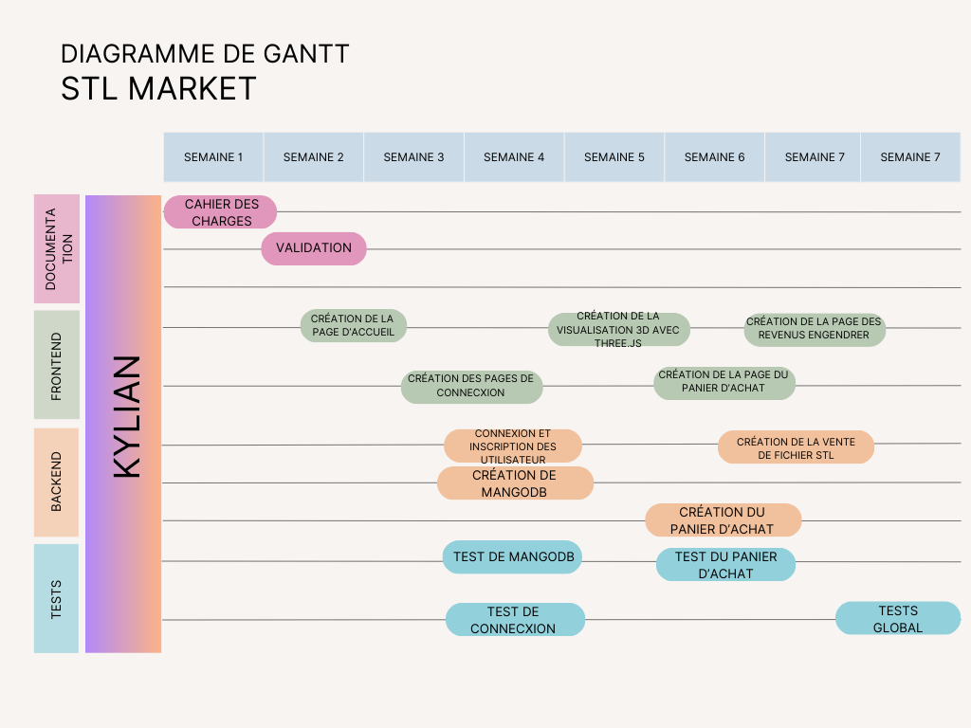
Diagramme de Gantt

Tests :

SSL Labs :
L’obtention du Grade A lors de l’audit Qualys SSL Labs valide la robustesse de notre configuration HTTPS. Cette certification garantit un chiffrement de bout en bout des communications, rendant toute tentative d'interception de données techniquement impossible et assurant une protection de niveau bancaire pour nos utilisateurs.
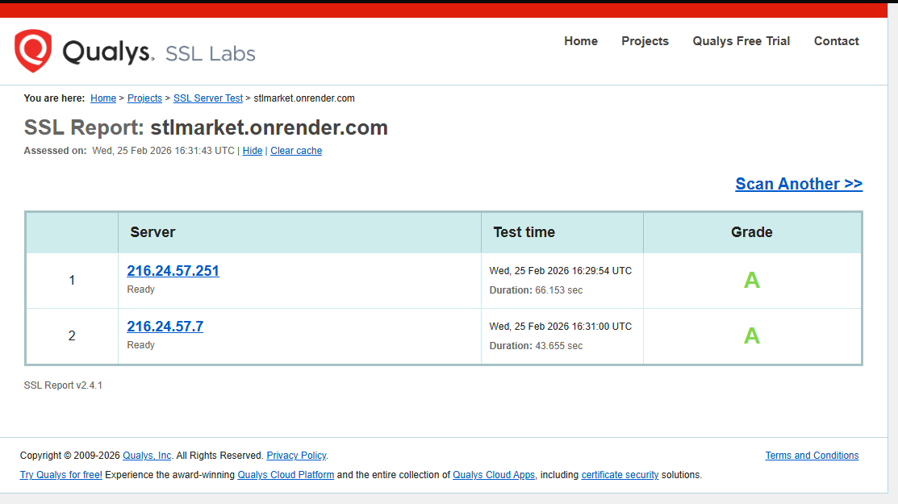
OWASP ZAP :
Grâce au scanner de vulnérabilités OWASP ZAP, l'application a subi des tests d'intrusion automatisés permettant de valider sa résilience face aux cyberattaques. Cette démarche assure une protection proactive contre les failles critiques (injections, failles XSS, défauts de configuration), sécurisant ainsi l'intégrité du catalogue et des comptes utilisateurs.
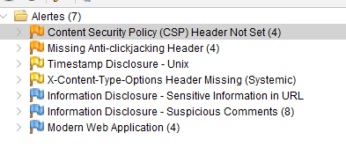

Justification du choix de mon architecture :

1. Vercel (Pour le Front-end React/Vite)

Pourquoi ce choix : Vercel est optimisé nativement pour les frameworks basés sur React (comme Vite). Il offre un pipeline CI/CD (Intégration et Déploiement Continus) "zéro configuration". Dès qu'un code est poussé sur GitHub, le site est compilé et déployé sur un réseau de distribution mondial (Edge CDN), ce qui garantit un temps de chargement ultra-rapide pour le catalogue 3D.
Pourquoi pas les autres (ex: AWS S3, GitHub Pages ou VPS classique) : Héberger un site React (Single Page Application) sur un VPS classique demande de configurer manuellement le serveur (Nginx/Apache) pour gérer le routage. AWS S3 demande une configuration complexe des certificats SSL et du CDN (CloudFront). Vercel gère tout cela automatiquement en mode PaaS (Platform as a Service).

2. Render (Pour le Back-end Node.js/Express)

Pourquoi ce choix : Render est l'alternative moderne pour héberger des web services. Il se connecte directement à GitHub, gère l'installation des dépendances (NPM) et relance le serveur à chaque mise à jour. C'est une plateforme robuste qui gère nativement le HTTPS et les certificats SSL.
Pourquoi pas les autres (ex: Heroku, AWS EC2) : Heroku a supprimé son offre gratuite et son infrastructure commence à vieillir. Utiliser une machine virtuelle "nue" (comme AWS EC2 ou OVH) aurait nécessité de gérer soi-même l'OS, le pare-feu, les mises à jour de sécurité et les proxys inverses. C'est un travail d'Administrateur Système (SysAdmin) qui dépasse le cadre d'un projet de développement où le but est de prouver le fonctionnement de l'API.

3. Cloudinary (Pour le stockage des fichiers STL et images)
Pourquoi ce choix : Les serveurs cloud modernes (comme Render ou Heroku) utilisent des systèmes de fichiers éphémères. Si un utilisateur upload un fichier STL directement sur le serveur Render, ce fichier sera définitivement supprimé au prochain redémarrage du serveur ! Cloudinary permet de déporter le stockage vers un vrai service cloud persistant. De plus, il agit comme un CDN spécialisé pour délivrer les lourds fichiers 3D très rapidement.
Pourquoi pas les autres (ex: AWS S3) : Bien qu'AWS S3 soit le standard de l'industrie, sa configuration (gestion des rôles IAM, policies, règles CORS) est excessivement complexe pour un MVP (Minimum Viable Product) étudiant. Cloudinary offre un SDK Node.js très simple et adapté aux délais du projet.

4. MongoDB Atlas (Pour la Base de données)

Pourquoi ce choix : C'est le choix naturel de la stack MERN. Atlas est un service DBaaS (Database as a Service) géré directement par les créateurs de MongoDB. Il offre nativement une haute disponibilité, des sauvegardes automatisées, et surtout une sécurité de base forte (gestion des IPs autorisées en liste blanche, chiffrement des données).
Pourquoi pas les autres (ex: MongoDB en local, SQL/PostgreSQL) : Héberger sa propre base MongoDB sur un serveur expose à de très gros risques de sécurité (ex: ransomwares fréquents sur les bases mal configurées) et de perte de données. Quant au SQL, le NoSQL (MongoDB) était beaucoup plus adapté ici pour stocker des catalogues de fichiers 3D avec des métadonnées flexibles (poids, dimensions, matériaux), sans avoir à gérer des migrations de schémas complexes.

Présentation du Logo

Le logo de STL Marketplace a été conçu pour refléter l'aspect technique et communautaire de l'impression 3D.
- Choix Graphiques : L'utilisation de lignes épurées et d'une typographie moderne (sans-serif) évoque la précision de la fabrication numérique. La palette de couleurs s'articule autour de tons sombres et technologiques, contrastés par une couleur d'accent (bleu électrique ou vert néon) symbolisant l'innovation.
- Cohérence avec le projet : Le logo intègre subtilement une forme cubique ou des strates, rappelant le dépôt de matière propre à la technologie FDM.
- Message véhiculé : Il transmet un sentiment de fiabilité et de modernité. L'objectif est d'inspirer confiance aussi bien aux designers professionnels qu'aux makers amateurs.

Expérience Utilisateur

Parcours et Ergonomie
L'interface a été pensée pour minimiser la friction entre la découverte d'un modèle et son acquisition :
- Le Parcours : Un utilisateur peut naviguer du catalogue à la visualisation 3D en un seul clic. L'accès au panier est permanent, permettant une gestion fluide des achats.
- Ergonomie : L'utilisation de cartes produits aérées permet une lecture rapide des informations essentielles (titre, prix, catégorie). Le mode sombre a été privilégié pour réduire la fatigue visuelle lors de longues sessions de recherche.

Simplicité et Visualisation
La grande force de l'expérience réside dans l'intégration du viewer STL interactif. Contrairement aux marketplaces classiques qui n'utilisent que des images 2D, notre plateforme permet :
- Une inspection à 360° du modèle avant l'achat.
- Une interface épurée sans distractions inutiles, centrée sur le contenu 3D.

Sécurité et Intégrité
La sécurité est au cœur du parcours utilisateur, particulièrement sur les aspects suivants :
- Protection des fichiers : Les fichiers STL sont stockés sur un stockage cloud sécurisé (Cloudinary) avec des URLs dont l'accès est contrôlé par le backend.
- Authentification : L'utilisation de JWT (JSON Web Tokens) assure que seul l'acheteur légitime ou l'administrateur peut accéder au lien de téléchargement final.

Capture d’écran du Site
